Lis attentivement les informations suivantes puis réponds aux questions

|  |  |  |  |  |  |  |  |  |  |  |  |  |  |
| --- | --- | --- | --- | --- | --- | --- | --- | --- | --- | --- | --- | --- | --- |
| |  |  |  | | --- | --- | --- | | **Tarif :** | Adultes et enfants  de 12 ans et plus | Enfants  de 3 à 11 ans | | 1er étage | 4,80 € | 2,50 € | | 2ème étage | 7,80 € | 4,30 € | | sommet | 12,20 € | 6,70 € | | http://www.ac-grenoble.fr/savoie/pedagogie/docs_pedas/ogd_c2_c3/image004.jpg |

Combien coûte la montée au sommet pour la maman ?

Combien coûte la montée au 1er étage pour Julie qui a 10 ans?

Combien coûte la montée au sommet pour un enfant de 15 ans?

Combien paie un enfant de 2 ans  pour monter au 2ème étage ?

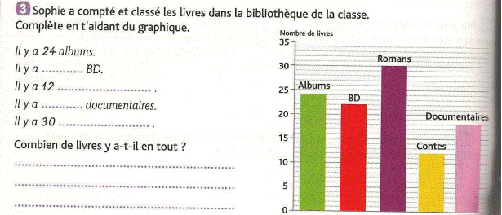

|  |  |  |  |  |
| --- | --- | --- | --- | --- |
| Catalogue de jeux de société | | | | |
|  | | Référence | | Prix à l'unité |
| CLUEDO | | Ref 430 265 | | 25 euros |
| LES INCOLLABLES | | Ref 430 657 | | 18 euros |
| SCRABBLE | | Ref 430 104 | | 30 euros |
| MONOPOLY INTERACTIF | | Ref 430 238 | | 47 euros |
| LABYRINTHE | | Ref 430 690 | | 22 euros |
| Catalogue informatique | | | | |
|  | Référence | | Prix à l'unité | |
| CONSOLE DE JEUX | Ref 160 200 | | 135 euros | |
| JEU VIDEO MARIO | Ref 247 301 | | 29 euros | |
| JEU VIDEO FIFA 2019 | Ref 247 425 | | 24 euros | |
| JEU VIDEO SONIC | Ref 247 692 | | 31 euros | |
| MANETTE DE JEUX | Ref 712 654 | | 37 euros | |

Questions possibles :

A- Avec les références des catalogues (Ref), trouve le nom des jeux.

Ref 247 301 : ….............................................        Ref 430 104 : …..............................................

Ref 430 690 : ….............................................        Ref 712 654 :..................................................

B- Quel est le jeu de société le plus cher ?

C- Quel est le jeu vidéo le moins cher ?

D-  Combien vais-je payer si j'achète les trois jeux vidéos ?

E – Tu as reçu  50 euros pour ton anniversaire. Donne un exemple de plusieurs jeux que tu pourrais acheter

**Complète le tableau à l’aide des données proposées dans les étiquettes.**

|  |  |  |  |  |  |  |
| --- | --- | --- | --- | --- | --- | --- |
| Article |  |  | Casque |  |  |  |
| Référence |  |  |  |  | DM 25 |  |
| Couleur | Blanc |  |  |  |  |  |
| Taille |  | 10/12 ans |  |  |  |  |
| Prix |  |  |  | 76 € |  | 39 |

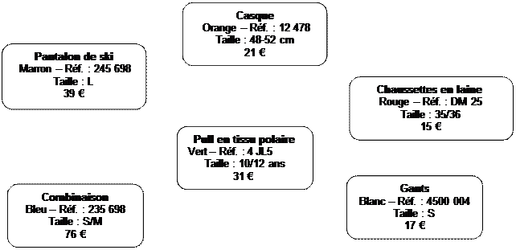

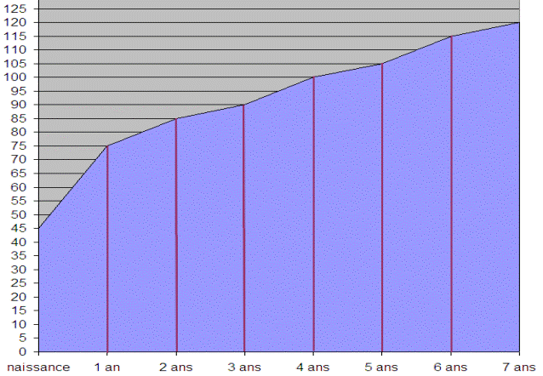

Complète le tableau :

|  |  |  |  |  |  |
| --- | --- | --- | --- | --- | --- |
| Age | 1 an | 2 ans | 3 ans | 4 ans | 5 ans |
| Taille en cm | 75 |  |  |  |  |